三英战天下
紫金之巅
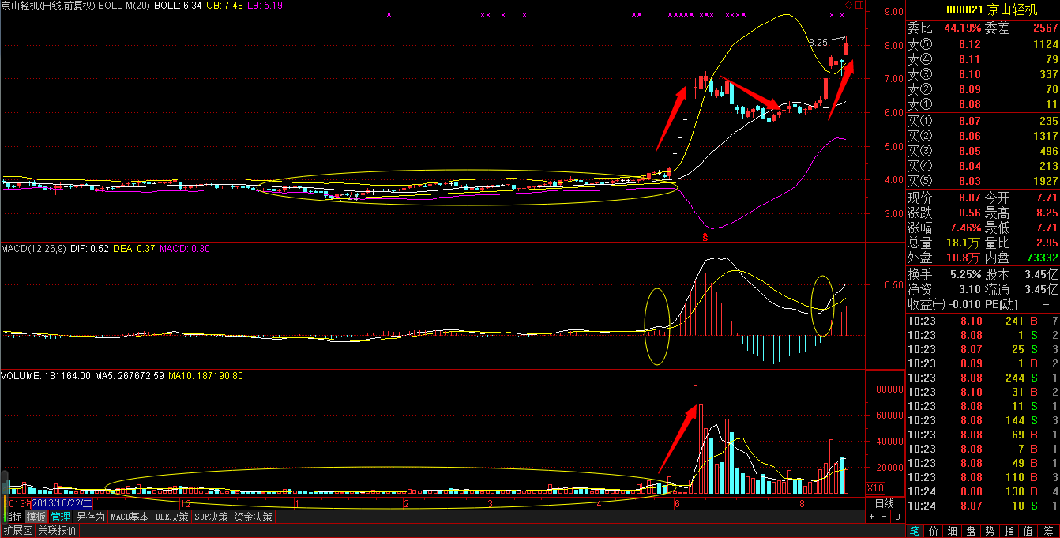
指标设置条件：主图布林带boll，附图macd/vol
中心思想：

1、macd指标0值上方走出水上金叉，股价突破布林带上轨——买点；
2、上轨上走，下轨下走——股价的起爆阶段；
3、下轨拐头走平——短线止盈。
注意：股价形态——从无量到有量，从窄幅震荡到开口打开

①开盘抓大涨
选股：
早盘集合竞价：
1、9点25分集合竟价后，对量比进行排名，选择量比大于5以上，并且股价涨幅在3%-5%以下的个股。
2、选择流通股本数量较小的，最好在3亿以下，中小板尤佳；
3、选择开盘价突破关键压力位的个股【符合中心思想】
【买点】
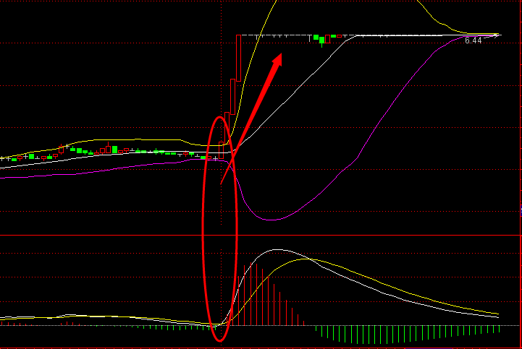
9点30分开盘：5分钟周期macd指标金叉向上；第一根5分钟k线站上布林轨道中轨上沿——买进
三种不买的情况：
- 开盘9.30分5分钟macd金叉但第一根5分钟k线没有站上布林轨道中轨2、开盘9.30分5分钟macd指标金叉但第一根5分钟k线站在上轨上沿且股价偏离中轨太远【开盘布林线指标开口刚打开出外】
3、开盘9.30分股价高开，第一根5分钟K线走完，mcd指标死叉。
【卖点】
上轨上走，下轨下走，下轨走平短线止盈
②盘中抓起爆
【买点】
选股：
A股：涨幅4%-5%【符合中心思想】

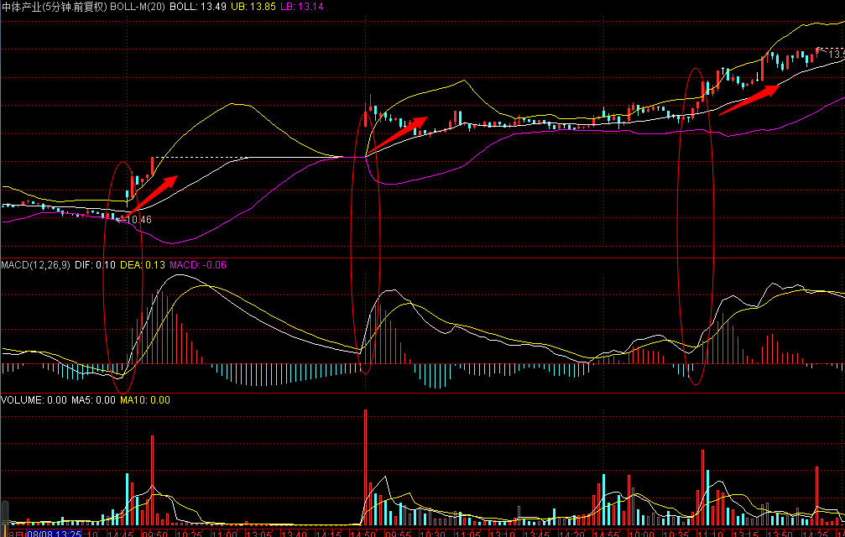
- 股价回踩不破布林线中轨道反弹且macd指标形成水上金多头形态买进；
2、股价盘中跌破布林带中轨又重新收回且macd指标金叉或延续金叉向上多头形态！
【卖点】
上轨上走，下轨下走，下轨走平短线止盈

③尾盘抓隔夜
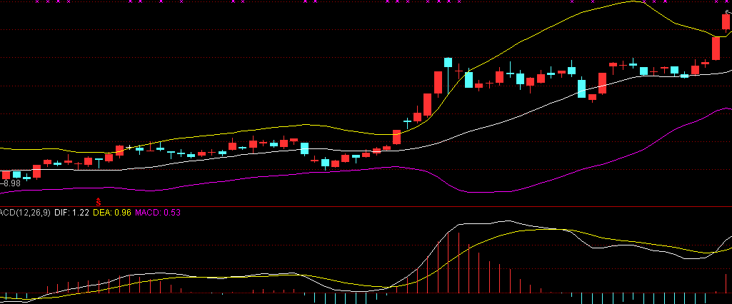
日线走势

选股：日线走势形态满足波段趋势走整体上行且布林带开口打开股价位于布林带上轨上沿【符合中心思想】
【买点】
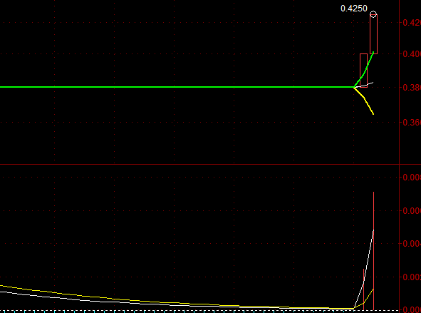
- 尾盘出现5分钟走势中macd水上金叉、布林带开口打开股价位于上轨上沿；
- 5分钟股价走势窄幅过后再开口，股价位于布林带上轨上沿，macd水上金叉
【卖点】下轨走平、短线止盈

